**汇编语言与逆向技术实验报告**

**Lab1-dec2hex**

**学号：2110957 姓名：蒋薇 专业：计科**

1. **实验内容**

编写汇编程序example.asm，编译成example.exe。example.exe的功能是将Windows命令行输入的十进制无符号整数，转换成对应的十六进制整数，输出在Windows命令行中，

1. **实验步骤**
2. 使用StdIn函数获得用户输入的十进制整数
3. 编写过程dec2dw，将ASCII字符串转换成DWORD数据
4. 编写过程dw2hex，将DWORD数据转换成十六进制数的ASCII字符串。
5. 使用StdOut函数在Windows命令函中输出十六进制整数的ASCII字符串。

5 使用ml将example.asm文件汇编到example.obj目标文件，编译命令：“\masm32\bin\ml /c /coff example.asm”

6 使用link将目标文件example.obj链接成example.exe可执行文件，链接命令：“\masm32\bin\link /SUBSYSTEM: CONSOLE example.obj”

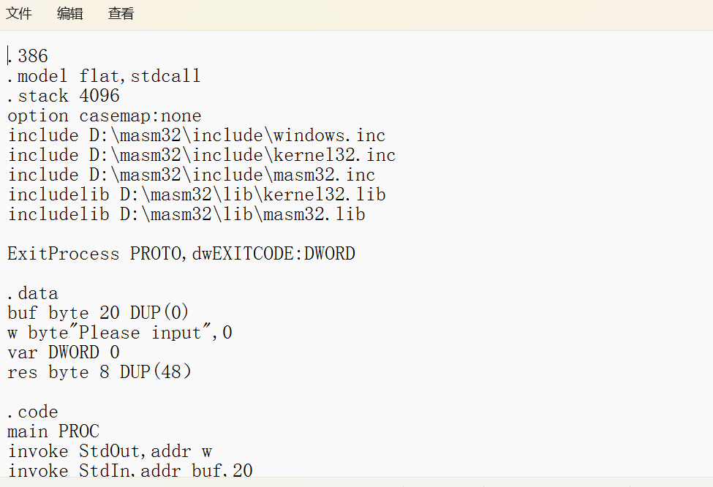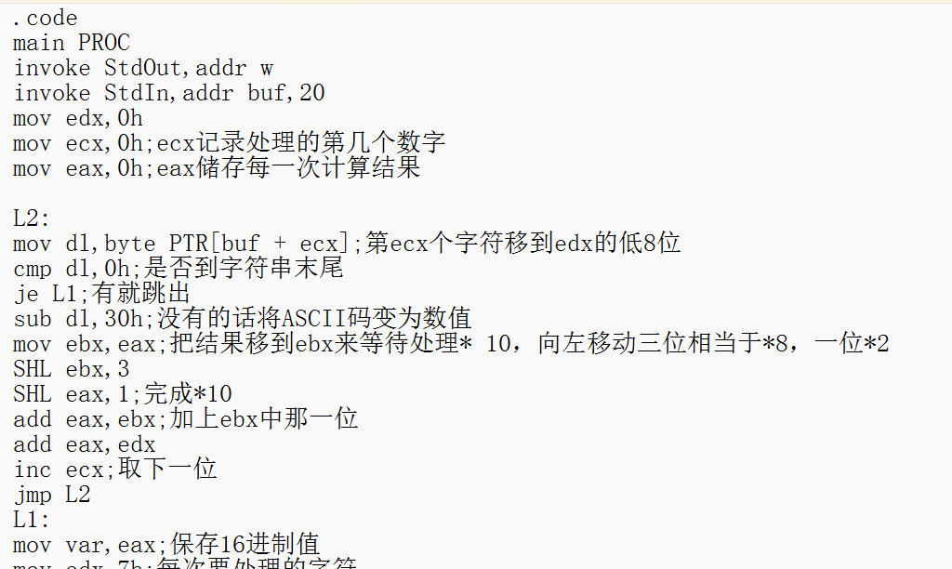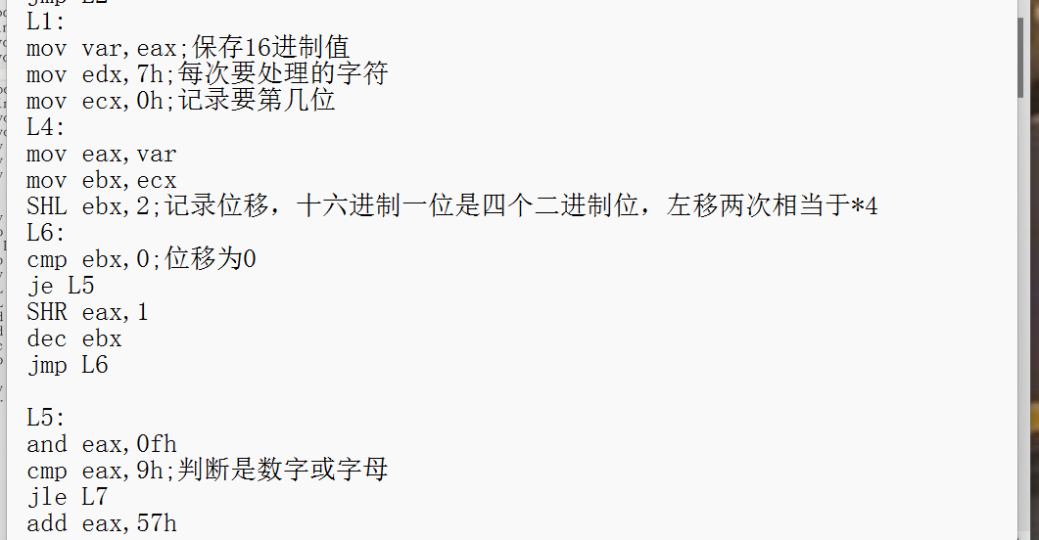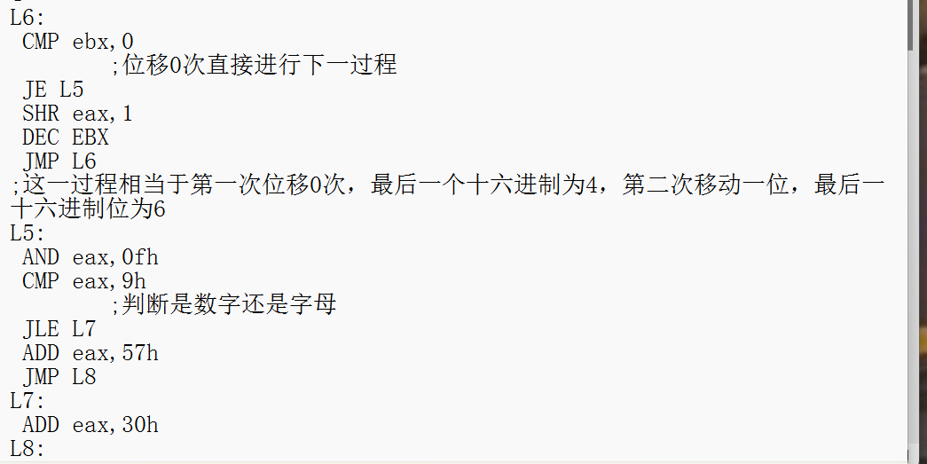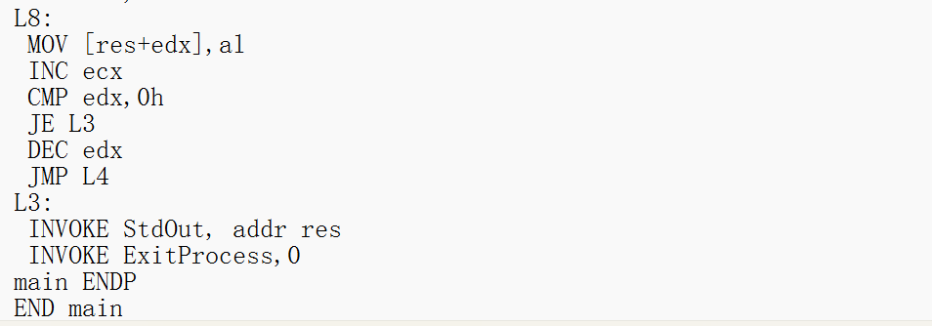

1. **实验截图**

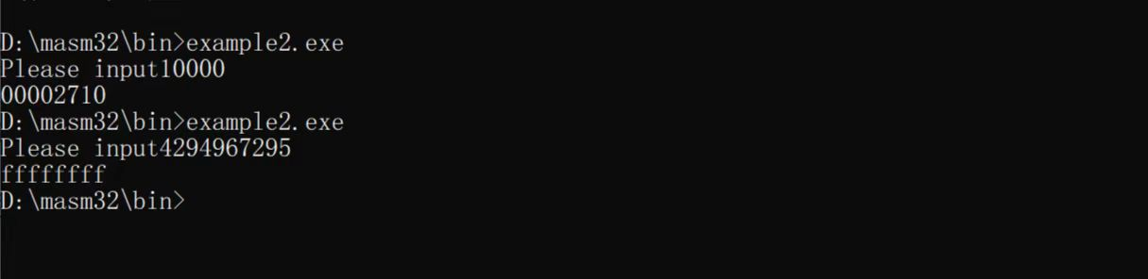**四实验心得**

1. 汇编命令和参数的解析：

“\masm32\bin\ml /c /Zd /coff example.asm”

编译

ml 程序可以用来汇编并链接一个或多个汇编语言源文件

ml的命令行选项是大小写敏感的

/c Assemble without linking 只编译、不链接

/Zd Add line number debug info 在目标文件中生成行号信息 /coff generate COFF format object file 生成Microsoft公共目标文件格式（common object file format）的文件

链接

“\masm32\bin\link /SUBSYSTEM:CONSOLE example.obj”

link.exe 链接器，将obj文件合并，生成可执行文件

/SUBSYSTEM:CONSOLE，生成命令行程序

1. 汇编程序解析

每一行汇编语句的含义

.386//允许汇编80386处理器的非特权指令，禁用其后处理器引入的汇编指令

.model flat, stdcall//flat：平坦模式，4GB内存空间

// stdcall : 调用约定， stdcall是Win32 API函数的调用约定

option casemap :none//大小写敏感

include \masm32\include\windows.inc

include \masm32\include\kernel32.inc

include \masm32\include\masm32.inc// 函数的常量和声明

includelib \masm32\lib\kernel32.lib

includelib \masm32\lib\masm32.lib// 链接库